開始拉送一個禰豆子  +100000 | 被鬼吃了 後退一格 | 遇到了密璃送了一個密璃又有100000元 | 佔停一次 | 要去打鬼了
遇到了香奈呼+799466123  鬼滅之刃大富翁 | 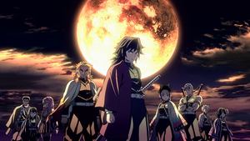  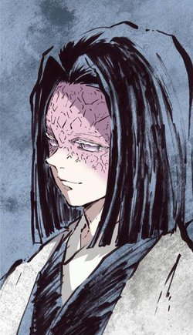   |  |  | 你死了黑人抬棺材--10000
明天會更好+79+963 |  |  |  | 你沒死得到一把刀+炭治郎娃娃
遇到小鬼 +89456 |  |  |  | 遇到鬼王-789456
遇到花籽-77665- |  |  |  | 遇到小芭內拿到了一個娃娃
看到瘦長人—78952 |  |  |  | 你要丟掉一個娃娃
遇到玄-789123 |  |  |  | 不要丟
贏了++789456 | 黑人抬棺材—1052 | 去打鬼禰豆子血鬼術 爆血 | 丟掉小芭內 | 丟掉 炭治郎

